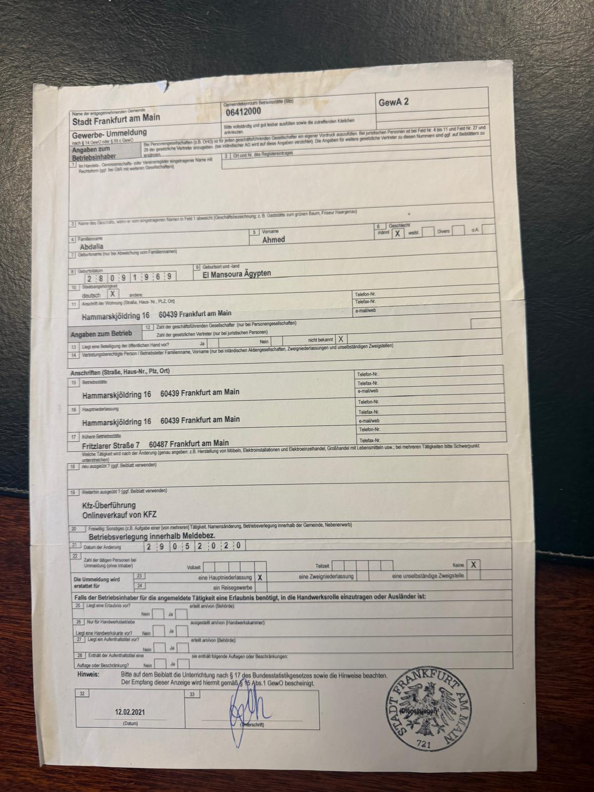
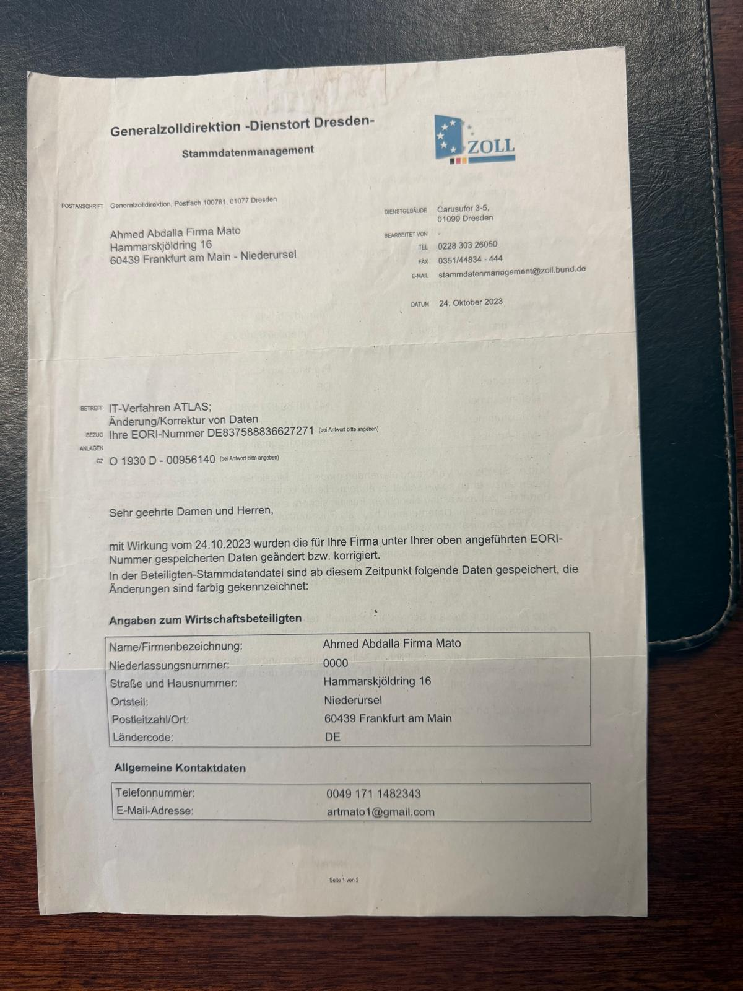

Bankverbindung:
Ahmed Abdalla
Frankfurter Volksbank
IBAN :- DE19 5019 0000 6002 1728 69
BIC:- FFVBDEFFXXX

Adresse:
Ahmed Abdalla Firma Mato
Hammarskjöldring 16
60439 Frankfurt am Main-Niederursel

Steuer ID: DE 202723021
Emai: info@mato-automobile.de

Webseite: mato-automobile.de

